Дата: 08.09.2022 Клас: 7-А

Предмет: Англійська мова

Тема: Дистанційне навчання

Мета: формувати навички вживання нових лексичних одиниць; удосконалювати навички аудіювання й усного мовлення з опорою на лексико-граматичні структури; розвивати мовну здогадку; виховувати доброзичливе ставлення до співрозмовника

Вчитель: Глуговська Л.Г.

**Хід уроку**

***1.Greeting***

Good afternoon, dear children! I’m glad to see you. Are you ready to start our lesson? Let’s start.

***2. Vocabulary box***

***page 11***

Write new words on your dictionary.

Запишіть нові слова у словник, перекладіть їх та вивчіть

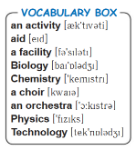

***3. Speaking***

Дайте відповіді на питання, розкажіть про свою школу.

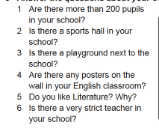

***4. Grammar rule***

Конструкція **There is… / There are…** часто використовується у розповідних реченнях в англійській мові. Зворот There is… / There are… (there is якщо іменник у однині і there are — якщо у множині) у таких реченнях ставиться на початку, за ним йде іменник і слова, що до нього відносяться, а потім обставина місця чи часу.

Переклад речень з конструкцією There is… / There are… на українську мову зазвичай починається з обставини місця чи часу, а сам зворот there is (there are) взагалі не перекладається.

Конструкція There is… / There are… вживається, коли потрібно вказати на наявність чи перебування в певному місці (або у певний відрізок часу) особи чи предмета, позначеного іменником. У теперішньому часі зворот **there is** має значення є, перебуває. Зворот **there are**, відповідно, має значення є, перебувають.

Зворот **there is** часто вживається [у скороченій формі](https://linguablog.net/short-forms/):

there is… → there’s…

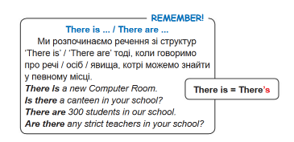

***5. Reading***

***Ex.1 page 13***

***Прочитайте діалог.***

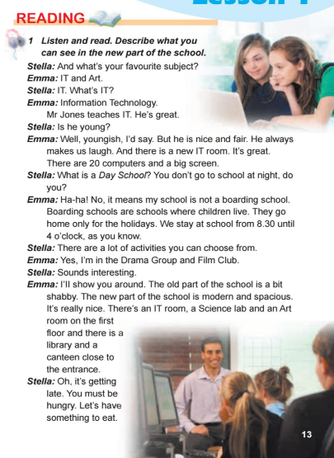

***6. Writing***

Thursday, the eighth of September

Homework

Exercise 2 page 14

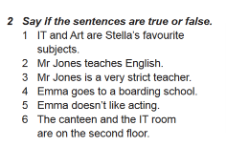

***7. Homework***

Домашнє завдання:

1. Опрацювати конспект, вивчити слова;

2. Exercise 2 page 14 (письмово).

**Надіслати виконане завдання у Вайбер/телеграм (0964124047) – Людмила Григорівна або на Human**